西咸新区公安局2017年
派遣制（警务辅助人员）工作人员补录
体检须知
携带资料：身份证、一寸免冠彩色照片一张、黑色中性笔
为了确保您的体检结果的准确性，查体前请您认真阅读下列注意事项。
1、检查前三天请保持正常饮食，勿饮酒，限高脂、高糖、高盐饮食。
2、体检时着装以简单方便的开衫和裤装为宜，不要佩戴贵重首饰。
3、体检当日需进行抽血，请您在受检前禁食8～12小时。
4、进行抽血后，方可饮水进食。
5、检查结束后，请您将体检表交回前台，以便综合评估，做出体检报告。
6、您在体检中有任何需要，请随时与体检中心前台医生联系。
女士应特别注意：
1、怀孕或可能已受孕者，请预先告知医护人员，勿做X光。
2、月经期间请暂勿留取尿液，待经期结束3天后再补检。
中心地址：
咸阳市毕塬路副10号，咸阳市第一人民医院综合楼5楼
乘车路线：15路、23路一院前门下即可，19路联盟三路站、文汇西路站
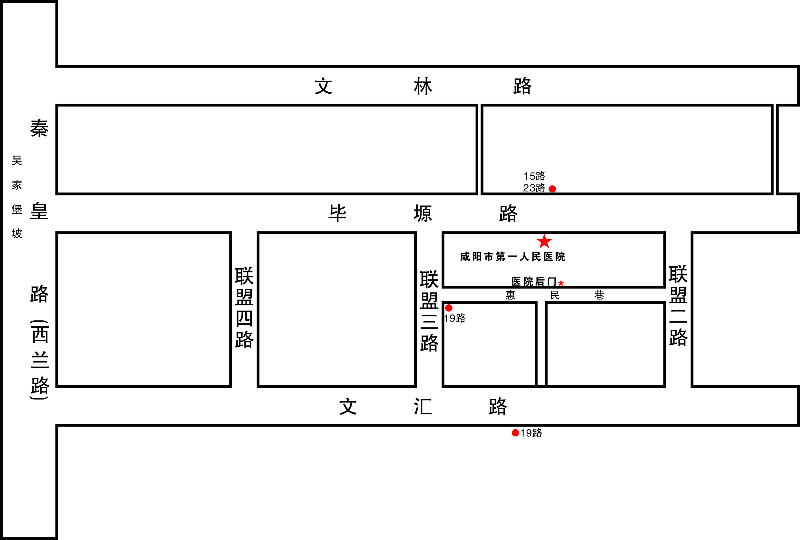
下步行5分钟可达一院后门

